Camping baska beach camping resort
Czy warto wybrać camping baska beach camping resort na swoje wakacje czy też w city break lub majówkę? Przeczytaj w naszym artykule!

Camping na Chorwacji

Chorwacja to popularny kierunek wyjazdów polaków w każdym wieku. Jest to Państwo, w którym nasi rodacy mają zagwarantowanę pogodę, stosunkowo niskie ceny pobytu oraz piekne widoki, plaże i góry. Jeśli chcesz wybrać się na kilkudniowy wyjazd ze znajomymi lub rodzinne wakacje z pewnością nie raz rozważałeś właśnie Chorwację. Opcji noclegów jest kilka. Możesz wybrać hotel, prywatną kwaterę czy też camping. W przypadku hotelu jednak często nie masz możliwości spędzania czasu na świeżym powietrzu oraz przygotowania samodzielnie posiłku, prywatne kwatery zaś szybko są wynajmowane przez turystów z całego świata. Camping zaś na przykład camping baska beach camping resort to alternatywa, która powinna być odpowiednia dla wielu z Was. Dlaczego?

Camping baska beach camping resort

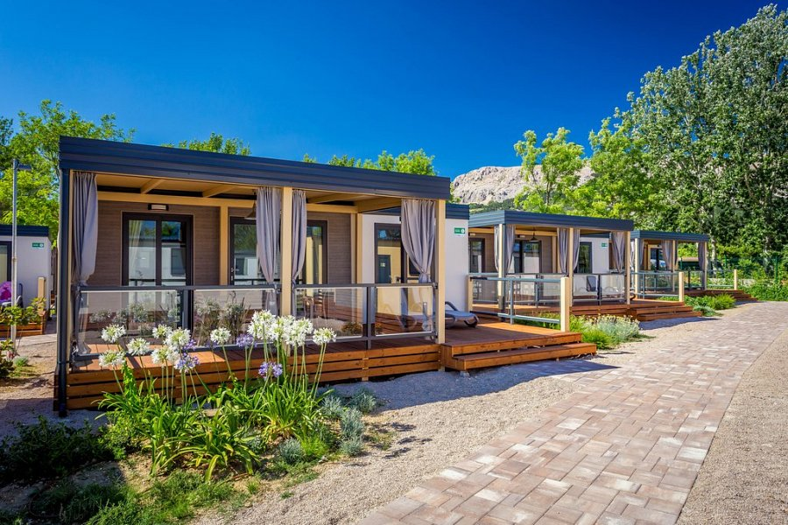
Camping z domkami z tarasem, który usytuowany jest blisko plaży to fajny pomysł na budżetowe wakacje. Możesz zarówno gotować posiłki samodzielnie lub odwiedzać restauracje i puby, by spróbować chorwackich specjałów. Campingi oferują baseny i aqaparki dla najmłodszych i nie tylko. Camping baska beach camping resort umożliwia wynajęcie atrakcyjnych domków letnich z tarasem, spędzisz zatem wakacje w 100% wykorzystując słoneczną, chorwacją pogodę! Dodatkowo Baška to miejscowość turystyczna, która oferuje mnóstwo atrakcji dla osób w każdym wieku!

